- 单项选择题(每小题2分，共20分）
1、由连续函数，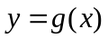与直线，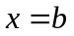(小于)围成的平面图形的面积为（ ）。
A. 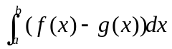 B.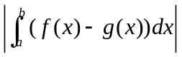 C.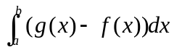 D.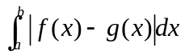

2、下列反常积分中（ ）收敛
A. 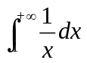 B. 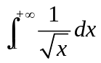 C.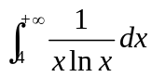 D. 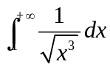
3、在下列函数中是微分方程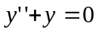的解的函数是( ).
A.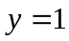 B.  C.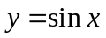 D.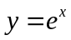
4、方程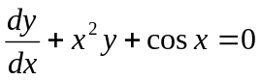是( ).
A. 一阶非线性方程 B. 一阶线性方程 C. 齐次方程 D. 二阶线性方程
5、下列级数中收敛的是（ ）
A. 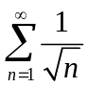 B. 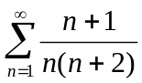 C.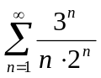 D.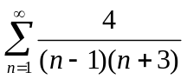
6、用平面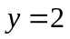去截曲面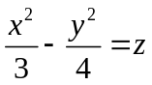，所得的交线是（ ）
A. 抛物线 B. 圆 C. 双曲线 D.直线
7、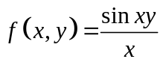在点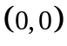处（ ）
A. 有定义 B. 无极限 C. 存在极限 D.连续
8、设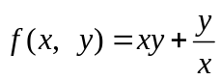，则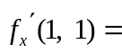（ ）
A. B. C. D.

9、设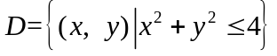，则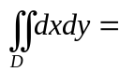（ ）
A. 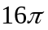 B. 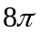 C. 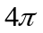 D.
10、 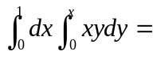（ ）
A. B.  C.  D.

二、填空题（每小题3分，共18分）
11、 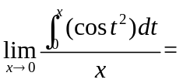 .
12、 方程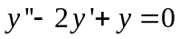的通解是_________.
13、若级数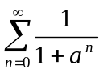收敛，则的取值范围是
14、球面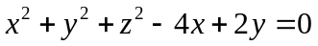的球心为__________________
15、设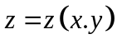是由方程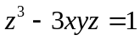确定的隐函数，则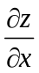=________________
16、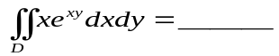其中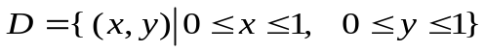
三、计算题（每小题8分，共48分）
17、求定积分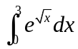
18、设可导，且满足关系式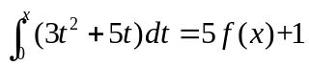
（1）写出已知关系式所对应的微分方程及初始条件；
（2）求此微分方程的通解及满足初始条件的特解
19、求微分方程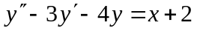的通解
20、已知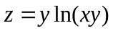，求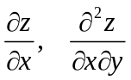
21、通过交换积分次序计算二次积分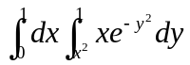
22、给定级数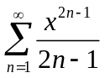，（1）确定已知级数的收敛半径和收敛域；（2）求其和函数
四、证明题（共14分）
23（6分）、设函数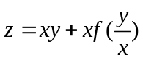，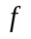是可导的一元函数，证明：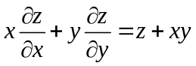
24（8分）、证明：级数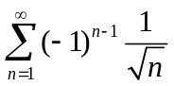 条件收敛

